《二次根式》全章复习与巩固--巩固练习（提高）
一、选择题
1．是怎样的实数时，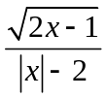在实数范围内有意义？（ ）
A. 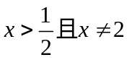 B. 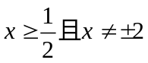 C. 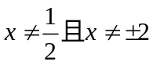 D. 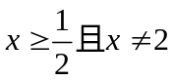
2．（2016•杨浦区三模）如果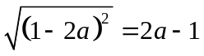，那么 ( ).
A．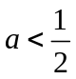 B．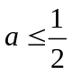 C．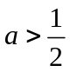 D．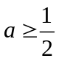
3．已知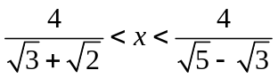，那么满足上述条件的整数的个数是（ ）.
A．4 B. 5 C. 6 D. 7
4．若x＜0，则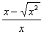的结果是( ).
A．0 B．-2 C．0或-2 D．2
5．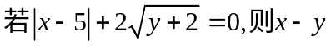的值是( ).
A．-7 B．-5 C．3 D．7
6．（2015•宁夏）下列计算正确的是（ ）
A. B.=2
C.（）^{﹣1}= D.（﹣1）²=2
7．小明的作业本上有以下四题：
①；②；③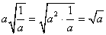；④.
做错的题是( ).
A．① B．② C．③ D．④
8．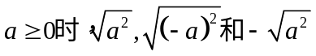相比较，下面四个选项中正确的是（ ）.
A.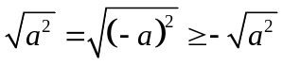 B. 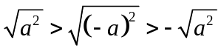
C. 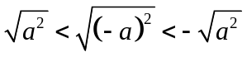 D. 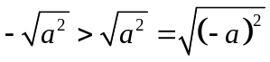
二. 填空题
9. 计算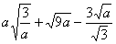=___________.
10. 若的整数部分是a，小数部分是b，则___________.
11．比较大小①______；②___.（用>或<填空）
12. 已知最简根式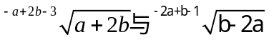是同类根式，则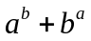的值为___________.
13．若m＜0，则=___________.
14.已知实数满足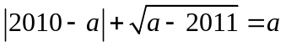，则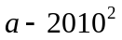=____________.
15．已知数在数轴上的位置如图所示：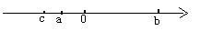
则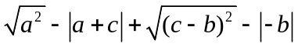=__________.
16．（2015•黔西南州）已知x=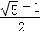，则x²+x+1= ．
三 综合题
17． 计算：
(1) 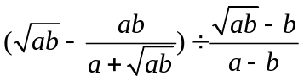

(2) 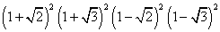

18. 已知：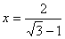，求的值.

19．（2016春•张家港市期末）若都是实数，且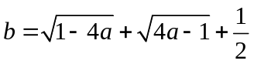，试求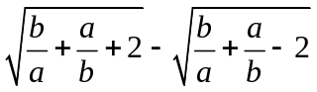的值.

20.（2014秋•德惠市期末）某号台风的中心位于O地，台风中心以25千米/小时的速度向西北方向移动，在半径为240千米的范围内将受影响、城市A在O地正西方向与O地相距320千米处，试问A市是否会遭受此台风的影响？若受影响，将有多少小时？

【答案与解析】
一、选择题
1．【答案】B.
2．【答案】D.
【解析】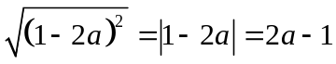 ，所以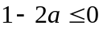,即.
3．【答案】C.
【解析】由原式得： 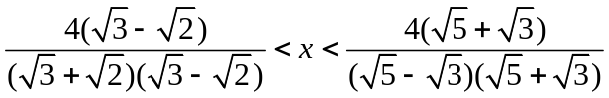
所以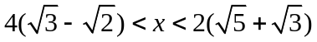，因为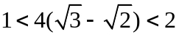，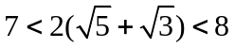,
所以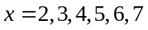.
4．【答案】D.
5．【答案】D.
【解析】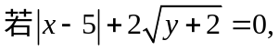则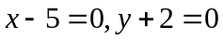，即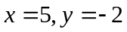.
6．【答案】B.
【解析】解：与不能合并，所以A选项错误；
B、原式==2，所以B选项正确；
C、原式==，所以C选项错误；
D、原式=3﹣2+1=4﹣2，所以D选项错误．
故选B．
7．【答案】D.
【解析】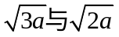不是同类根式，不能加减.
8.【答案】A.
【解析】因为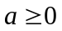，所以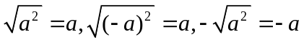，即.
二、填空题
9.【答案】.
10.【答案】1.
【解析】.
11．【答案】①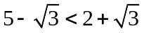 ②
【解析】①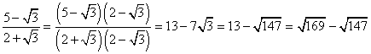.
②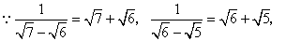
又，
且
12．【答案】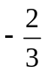.
【解析】因为最简根式是同类根式（注意没说是同类二次根式），
所以根指数与被开方数相同，即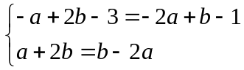即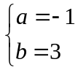.
13．【答案】-m.
14．【答案】2011.
【解析】因为，所以-2011≥0，即≥2011，
则原式可化简为：
即=2011.
15．【答案】0.
【解析】由图像知：
所以原式=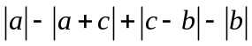
=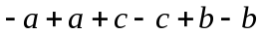
=0.
16．【答案】2．
【解析】解：∵x=，
∴x²+x+1
=（x+）²﹣+1
=（+）²+
=+
=2．
故答案为：2．
三.解答题
17.【解析】 (1) 原式=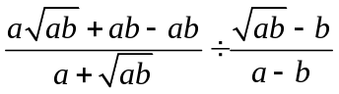=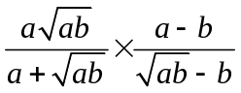
=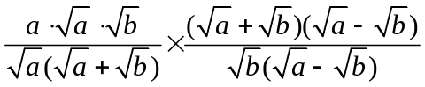=.

(2) 原式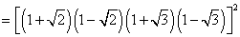
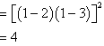
18.【解析】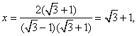
∴原式.
19.【解析】∵，∴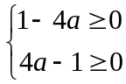 ，∴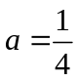
把代入，∴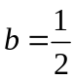
∴把，代入=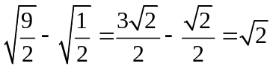 .
20.【解析】
解：如图，OA=320，∠AON=45°，
过A点作ON的垂线，垂足为H，以A为圆心，240为半径画弧交直线OH于M、N，
在Rt△OAH中，AH=OAsin45°=160＜240，故A市会受影响，
在Rt△AHM中，MH===80
∴MN=160，受影响的时间为：160÷25=6.4小时．
答：A市受影响，受影响时间为6.4小时．
